新 书 推 荐

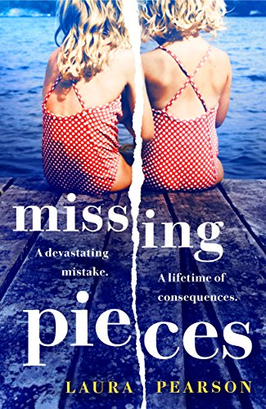
中文书名：《残缺的碎片》
英文书名：MISSING PIECES
作 者：Laura Pearson
出 版 社：Agora Books
代理公司：PFD/ANA/Susan Xia
页 数：280页
出版时间：2018年6月
代理地区：中国大陆、台湾
审读资料：电子稿
类 型：小说

内容简介：

如果把你们联系在一起的唯一一样东西使你们分开，该怎么办呢？

琳达（Linda）想做的只有睡觉。她不愿看她的丈夫。她不能忍受她的女儿。她也不想要这个孩子。要了这个孩子就意味着要向前看，把生活继续下去，但她只想回到过去。在他们的家庭被撕裂之前，在责难降临之前。

萨德勒（Sadler）一家崩溃了，他们被自己的罪恶感疏远，挣扎着应对。他们成长，分离，不再谈论他们可怕的秘密。

直到琳达的女儿发现她怀孕了。在她把一个新生儿带到这个悲惨的人世间之前，贝亚（Bea）需要知道25年前究竟发生了什么？他们对她隐瞒了什么？这个无法补救的事情，到底是什么？

一个毁灭性的错误，一个持续一生的后果。如果碎片已经残缺，你又如何修补破碎的东西呢？

作者简介：

劳拉·皮尔森（Laura Pearson）是一名来自莱斯特郡的文案写手和博主。劳拉定期为《母亲的负担》（The Motherload）、《赫芬顿邮报》（Huffington Post）、《艾玛的日记》（Emma's Diary）和《麦克米伦》（Macmillan）等杂志撰稿，她还运营自己的博客“乳腺癌与婴儿”，她在那个博客上记录了她在怀孕期间被诊断出乳腺癌的经历。《残缺的碎片》是劳拉的第一部小说。

媒体评价：

“一个令人惊叹的处女作，探索了家庭悲剧的涟漪对脆弱的幸存家庭成员的影响。本书文笔优美，充满活力。”
----莎拉·品伯勒（Sarah Pinborough），《眼睛背后》（ Behind Her Eyes）的作者

谢谢您的阅读！
请将反馈信息发至：夏蕊（Susan Xia）
安德鲁·纳伯格联合国际有限公司北京代表处
北京市海淀区中关村大街甲59号中国人民大学文化大厦1705室
邮编：100872
电话：010-82504406
传真：010-82504200
Email：susan@nurnberg.com.cn
网址：http://www.nurnberg.com.cn
微博：http://weibo.com/nurnberg
豆瓣小站：http://site.douban.com/110577/

